Виды парусного вооружения
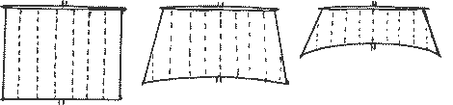 |  | Паруса делятся на два главных вида: ПРЯМЫЕ и КОСЫЕ.  Прямые – те, которые ставятся на реях, прямо перед мачтами. У прямых парусов форма прямоугольников или трапеций. Нижний край иногда имеет полукруглую выемку, а нижние углы оттянуты в стороны
КОСЫЕ ПРОСТЫЕ |  | КОСЫЕ РЕЙКОВЫЕ
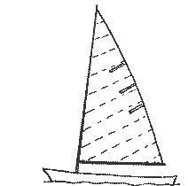 | БЕРМУДСКИЙ | 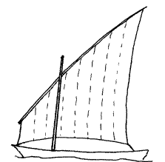
 | ЛАТИНСКИЙ
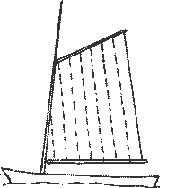 | ГАФЕЛЬНЫЙ | 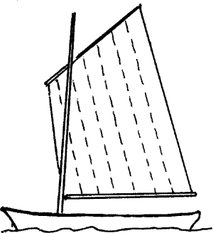
 | ЛЮГЕР
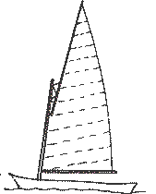 | ГУАРИ | 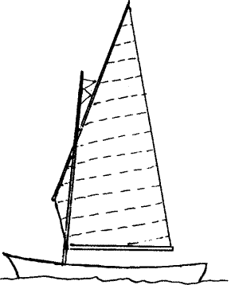
 | СТОЯЧИЙ ЛЮГЕР
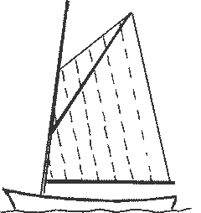 | ШПРИНТОВЫЙ | 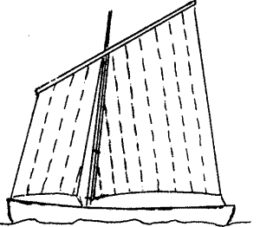
 | РАЗРЕЗНОЙ ФОК

